**新 书 推 荐**

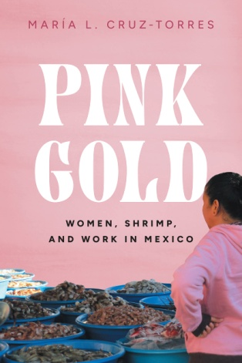

**中文书名：《墨西哥“粉矿”：女性、龙虾和工作》**

**英文书名：*Pink Gold: Women, Shrimp, and Work in Mexico***

**作 者：**[**María L. Cruz-Torres**](https://www.amazon.com/-/zh/s/ref=dp_byline_sr_book_1?ie=UTF8&field-author=Mar%C3%ADa+L.+Cruz-Torres&text=Mar%C3%ADa+L.+Cruz-Torres&sort=relevancerank&search-alias=books)

**出 版 社：University of Texas Press**

**代理公司：ANA/Leah**

**出版时间：2023年12月**

**代理地区：中国大陆、台湾**

**页 数：384页**

**审读资料：电子稿**

**类 型：大众社科**

**内容简介：**

**这是关于墨西哥女性海鲜贸易商的丰富而长期的民族志。**

墨西哥马萨特兰的“虾女”，当地人称为Changuer，她们在露天市场出售海鲜，形成了围绕这种“粉矿”建立的一个法外但关键的经济部分。随着时间的推移，他们努力从边缘化的小贩演变成流行文化中描绘的当地偶像，即使他们继续在露天街头市场工作。《墨西哥粉矿：女性、龙虾和工作》记录了虾商的韧性和足智多谋，从她们早期与城市的冲突和组建工会，到为海鲜市场开辟一个物理空间，甚至与墨西哥军队发生冲突。玛丽亚·克鲁兹-托雷斯（María L. Cruz-Torres）从她二十年的田野调查中汲取灵感，探索了这个被忽视的女性群体的鼓舞人心的故事，涉及基层政治、跨境和家庭网络、债务和非正规经济实践、个人牺牲和简单的勇气。她认为，在激烈的经济竞争中，她们的成功依赖于群体团结，这种团结创造了相互信任的环环相扣的网络，这反过来又使她们能够跨越通常对她们关闭的社会和政治界限。最终，《墨西哥粉矿：女性、龙虾和工作》为性别和劳动力、城市公共空间、街头经济、商品和全球化等问题提供了新的见解。

**作者简介：**

**[玛丽亚·克鲁兹-托雷斯](https://www.amazon.com/-/zh/s/ref=dp_byline_sr_book_1?ie=UTF8&field-author=Mar%C3%ADa+L.+Cruz-Torres&text=Mar%C3%ADa+L.+Cruz-Torres&sort=relevancerank&search-alias=books)（**[**María L. Cruz-Torres**](https://www.amazon.com/-/zh/s/ref=dp_byline_sr_book_1?ie=UTF8&field-author=Mar%C3%ADa+L.+Cruz-Torres&text=Mar%C3%ADa+L.+Cruz-Torres&sort=relevancerank&search-alias=books)**）**是人类学家，也是亚利桑那州立大学跨境研究学院的副教授。她是《性别与可持续性：来自亚洲和拉丁美洲的教训》（*Gender and Sustainability: Lessons from Asia and Latin America*）的合编者，也是《尘与水的生活：墨西哥西北部变革与抵抗的人类学》（*Lives of Dust and Water: An Anthropology of Change and Resistance in Northwestern Mexico*）的作者。

**感谢您的阅读！**

**请将反馈信息发至：版权负责人**

**Email**：[**Rights@nurnberg.com.cn**](mailto:Rights@nurnberg.com.cn)

安德鲁·纳伯格联合国际有限公司北京代表处

北京市海淀区中关村大街甲59号中国人民大学文化大厦1705室, 邮编：100872

电话：010-82504106, 传真：010-82504200

公司网址：[http://www.nurnberg.com.cn](http://www.nurnberg.com.cn/)

书目下载：<http://www.nurnberg.com.cn/booklist_zh/list.aspx>

书讯浏览：<http://www.nurnberg.com.cn/book/book.aspx>

视频推荐：<http://www.nurnberg.com.cn/video/video.aspx>

豆瓣小站：<http://site.douban.com/110577/>

新浪微博：[安德鲁纳伯格公司的微博_微博 (weibo.com)](https://weibo.com/1877653117/profile?topnav=1&wvr=6)

微信订阅号：ANABJ2002

